«КозачОК»

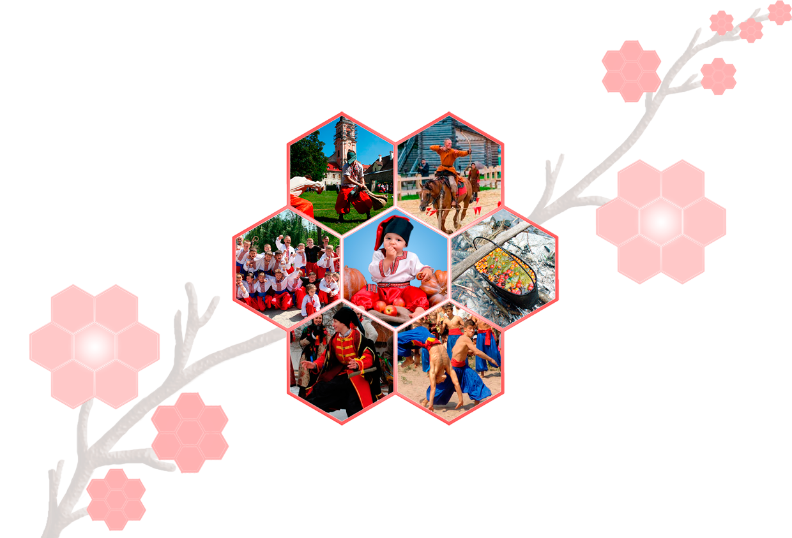

Лагерь настоящих украинцев!
Настоящий украинец – тот, кто свободно говорит на украинском языке и владеет иностранными языками.
Настоящий украинец – тот, кто толерантен.
Настоящий украинец – тот, кто развит интеллектуально и физически.
Настоящий украинец – тот, кто много знает и много делает.
Настоящий украинец – тот, кто может защитить Украину и тех., кто дорог.

Этнический полевой лагерь для воспитания настоящих казаков, мужественных, умных и сильных защитников!
В лагере нас ждут настоящие испытания и воспитание духа.
Смелость. Ловкость. Отвага.
Ум, логика, интеллект.
Мужество, сила, выносливость.
В детском лагере отдыхают как юные казачата, так и те, кто просто хочет попробовать настоящей казацкой жизни. Особенностью нашего лагеря является воспитание детей в духе настоящей Запорожской Сечи. Дети попадают в атмосферу Сечевой жизни, насыщенной казацкими традициями, захватывающими историями, которые возрождают давние традиции мужественного воспитания.
Система работы в детском лагере основана на принципах казацкого воспитания, которые по праву считаются вершиной украинской народной педагогики. Детям прививают любовь к своей земле, своему народу, понимание того, что все мы, украинцы, потомки казацкого рода, и, поэтому, должны быть достойны своих славных предков.
Чему мы научимся?
· Испытать себя и стать сильнее.
· Ознакомиться и освоить технику казацкого боевого исскуства "Гопак".
· Научиться морскому делу и стрельбе из лука.
· Научиться ориентироваться в лесу и степи, находить путь с помощью компаса и природных ориентиров.
· Познакомиться с казацкой кухней и научиться самостоятельно готовить некоторые блюда.
· Изучить много казацких песен.
· Узнать о том, как жили казаки несколько сотен лет назад.
· Испытать себя в настоящих казацких забавах.
- Освоить езду на лошадях.

Для девочек дополнительные занятия - рассказы о героических женщинах, вышивание, бисероплетение, поделки из глины, изучение народной символики, изготовление народных игрушек, славянские прически на основе косы, курс женской самозащиты в экстремальных ситуациях, пение, травоведенье и другая интересная программа.

День 0. Сборы.

18-15 Сбор на вокзале, знакомство с инструкторами и посадка в поезд Киев-Ивано-Франковск. Начинается увлекательное путешествие!

Вы можете также добраться самостоятельно. Если Вы едете из другого города, то мы встретим Вас на вокзале в г. Ивано-Франковске. Если Вы едете машиной, то мы будем ждать Вас на базе.

День 1. Начало путешествия.

Прибытие в первый пункт нашего восхитительного путешествия – славный город Ивано-Франковск. Пересадка в микроавтобус и подъезд к месту (с.Быстрец, Верховинского района), где расположена база «Горный цветок», поселение, размещение, знакомство с правилами безопасности.

Каждый день начинается с зарядки и умывания. Водные процедуры

Дежурные под зорким оком инструкторов готовятся к завтраку. Дисциплина в нашем лагере на первом месте. Только организованность ведет к успеху!

В первые два дня дети и взрослые получают все необходимые знания для пребывания на природе. Теория чередуется с практическими занятиями, играми, мастер-классами и конкурсами. Программа построена таким образом, чтобы при максимальной занятости не было скуки и однообразия. Конечно же, все в меру. В том числе учтены индивидуальные потребности и предпочтения. В свободном режиме каждый участник выбирает то, что ему по душе.

9-00 Завтрак

9-45 Сбор

10-00 Занятие по туризму. Изучаем основы пребывания на природе. Практика – вязание узлов.

11-45 Сборы

12-00 Обед

13-00 Свободное время.

14-00 Поход в горы. Спортивные соревнования. Конкурсы.

17-45 Сбор

18-00 Ужин

19-00 Вечерняя программа. Конкурсы, костер, танцевальные мероприятия, игры.

22-00 Отбой. Крепкий и здоровый сон, чтобы запастись силами на следующий этап нашего путешествия.

2 день. Подготовка к Новому году.

Утро начнется со сборов, завтрака, казацкой зарядки для тела и ума. Шарады и интеллектуальные игры.

Скалолазание - желающие смогут попробовать себя в роли альпиниста.

Самое главное в этот день – подготовка к встречи Нового года! Ведь в нашем лагере мы его отмечаем очень необычно – по восточным традициям! Мы украшаем елку все вместе, принимаем участие в новогодних мастер-классах и создаем новогодние украшения, готовим сценки и выступления. Новый год мы встретим в окружении друзей, наслаждаясь изысканными блюдами и развлекательной программой!

3 день. День Предков.

Поход к долине Змей и Кизиловому водопаду. Тропинка медленно поднимается по долине через лесную чащу. Каждые 40 минут привал, во время которого можно полакомиться лесными ягодами и насладится приготовленными бутербродами, запивая ароматным травяным чаем. Группу ждет экзотический обед с кошарами и настоящим горным сыром. Ночевка в восхитительном уголке живописной природы. Все принимают участие в установление палаток. Ночной костер. Песни, игры. Отбой.
Занятие: изучаем теорию правильной организации ночлега на природе и ставим палатки на парктике.
Экскурсия: Украинско-гуцульский музей истории. В музее мы прикоснемся к самым истокам, увидим древние орудия, посуду, произведения искусства и попробуем себя в роли ткачих за давним ткацким станком. Радушная хозяйка музея расскажет нам многое о том, как наши предки жили в старину.

4 день. День воды.

После водных процедур, завтрака и умственной работы на занятиях по иностранным языкам все отправляются в экскурсию к водопаду, который неиствует на склоне, норовит обрызгать наиболее любопытных. К обеду возвращаемся на базу, где после полуденного сна продолжаем наше знакомство с казацким бытом и учимся езде на лошадях.
Экскурсия: Музей «Тени забытых предков».

День 5. Экватор.

День отдыха, радости, веселья. Конкурсы и игры, небольшие прогулки и огромный костер с традиционными сосисками. Завтрак, ужин и обед по расписанию.

6 день. День солнца.

После традиционных занятий всех ждут - Состязания. А победителей ждет награда! А вечер мы окунемся в подготовку к походу. Участники научатся правильно планировать поход, узнают немного об особенностях пребывания на природе и возможных преградах.

Активности: состязания по стрельбе, ловкости и точности.
Экскурсия: Древняя калыба. В глубине Карпат до сих пор сохранилась древняя избушка. В ней мы сможем взглянуть на Карпаты через подзорную трубу, увидеть, как раньше жили наши предки и даже удивительные обереги дома от воров, молний и прочей напасти, чудесным образом сохранившиеся до сих пор.

7 день. День гор.

День седьмой открывает перед путешественниками сказочные виды на Черногорский хребет. Он будет нелегким. Но дорогу осилит идущий и попадет в сказочное место у Каскадного водопада и Ушастого камня. Утолит жажду волшебный источник кристально-чистой, сладостной воды.
Экскурсия: Музей «вышиванки». Мы увидим редчайше образцы орнаментов, которые семья основателей музея передают из поколения в поколение и разгадаем тайный смысл традиционных украинских оберегов.

8 день. День леса.

День восьмой насыщен увлекательными мероприятиями и приятнейшими событиями: Каскадный водопад приглашает путешественников под свои сильные струи бархатной воды. Ушастый камень раскроет свою историю образами зверей и птиц. День, не смотря на нелегкий подъем, останется в сердцах радостью и гордостью за свою маленькую победу.
Экскурсия-релакс: Вознаграждением за мужество будет купание в чанах и настоящая гуцульская баня.

9 день. Святвечер.

Девятый день наполнен духом Рождества – праздника, который любят и ждут с нетерпением и взрослые, и дети в любой точке Земного шара. И в этот раз Рождество будет действительно сказочным, наполненным магией и волшебством! Ведь мы будем праздновать его в самом сердце Карпатского заповедника, где сохранены все этнические украинские традиции.

После традиционных занятий и упражнения для тела и ума нас ждет подготовка к Святому вечеру. Это Рождество запомнится Вам навсегда!

Мы познакомимся с древними украинскими традициями, приметами и обычаями этого волшебного праздника и согласно им приготовим 12 блюд, включая традиционную кутью по гуцульским давним рецептам. За столом, который символизирует единение, мы произнесем Рождественскую молитву и насладимся ужином. А после нас ждут рождественские колядки и гадания.

10 день. Рождество.

Утро начнется с традиционного Рождественского купания в проруби, чтобы быть здоровым круглый год. А после завтрака мы отправимся в церковь. Мы насладимся удивительным рождественским пением церковного хора и станем участником Рождественского хода.

Весь день мы будем принимать в гостях гуцульских колядников – очаровательных деток с восхитительными колядками и угощать их сладостями и вкусностями.

А вечером мы ждем настоящих гуцулов! В Карпатах есть особая рождественская традиция - все мужчины деревни совершают Рождественский ход! Об их приближении мы узнаем заранее - по песне, которая будет звучать раскатом по горным тропам. А мы будем ждать их дома за роскошным столом и примем гостей радушно, как это принято в Карпатах. В благодарность за прием нас порадуют настоящим представлением! Счастливчики смогут примерять гуцульский кожух и сфотографироваться.

Это Рождество наполнит воздух магией, а наши сердца любовью и верой в лучшее. Мы навсегда запомним этот радушный прием, ароматы гуцульских рождественских угощений, мелодичное пение и бездонное звездное небо! Мы сохраним в своем сердце это тепло и увезем счастливые воспоминания с собой.

11 день. Подведение итогов.

Великая игра «Снежная битва». Глухая расщелина ручейка Русского ждет охотников за сокровищами! Стрельба из луков, катание на конях, задания на силу, мужество, выносливость и ум! Настоящий охотничий обед и награждение лучших участников.

12 дней. Возращение домой.

Около 9 утра нас забирает автобус, и через 3 часа мы будем в Ивано-Франковске. Здесь нас ждет гостеприимные кафе и познавательные экскурсии. В 18-00 мы отправимся на поезде домой, и утром нас будет ждать Киев с победами и призами, огромным количеством впечатлений, незабываемых событий и радостных встреч.

